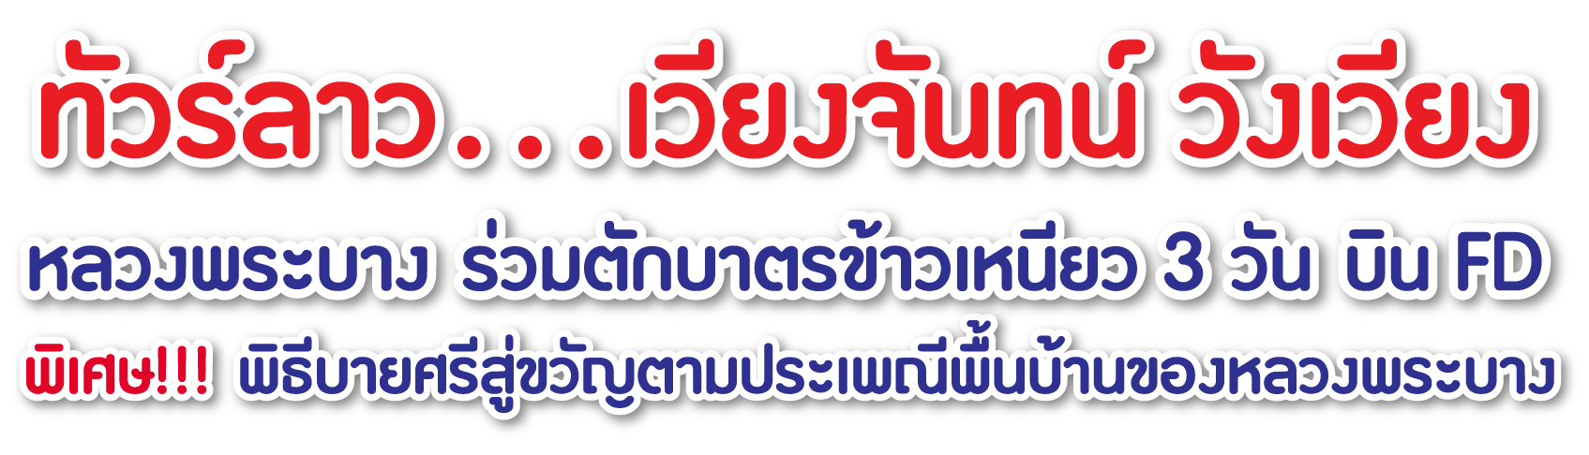

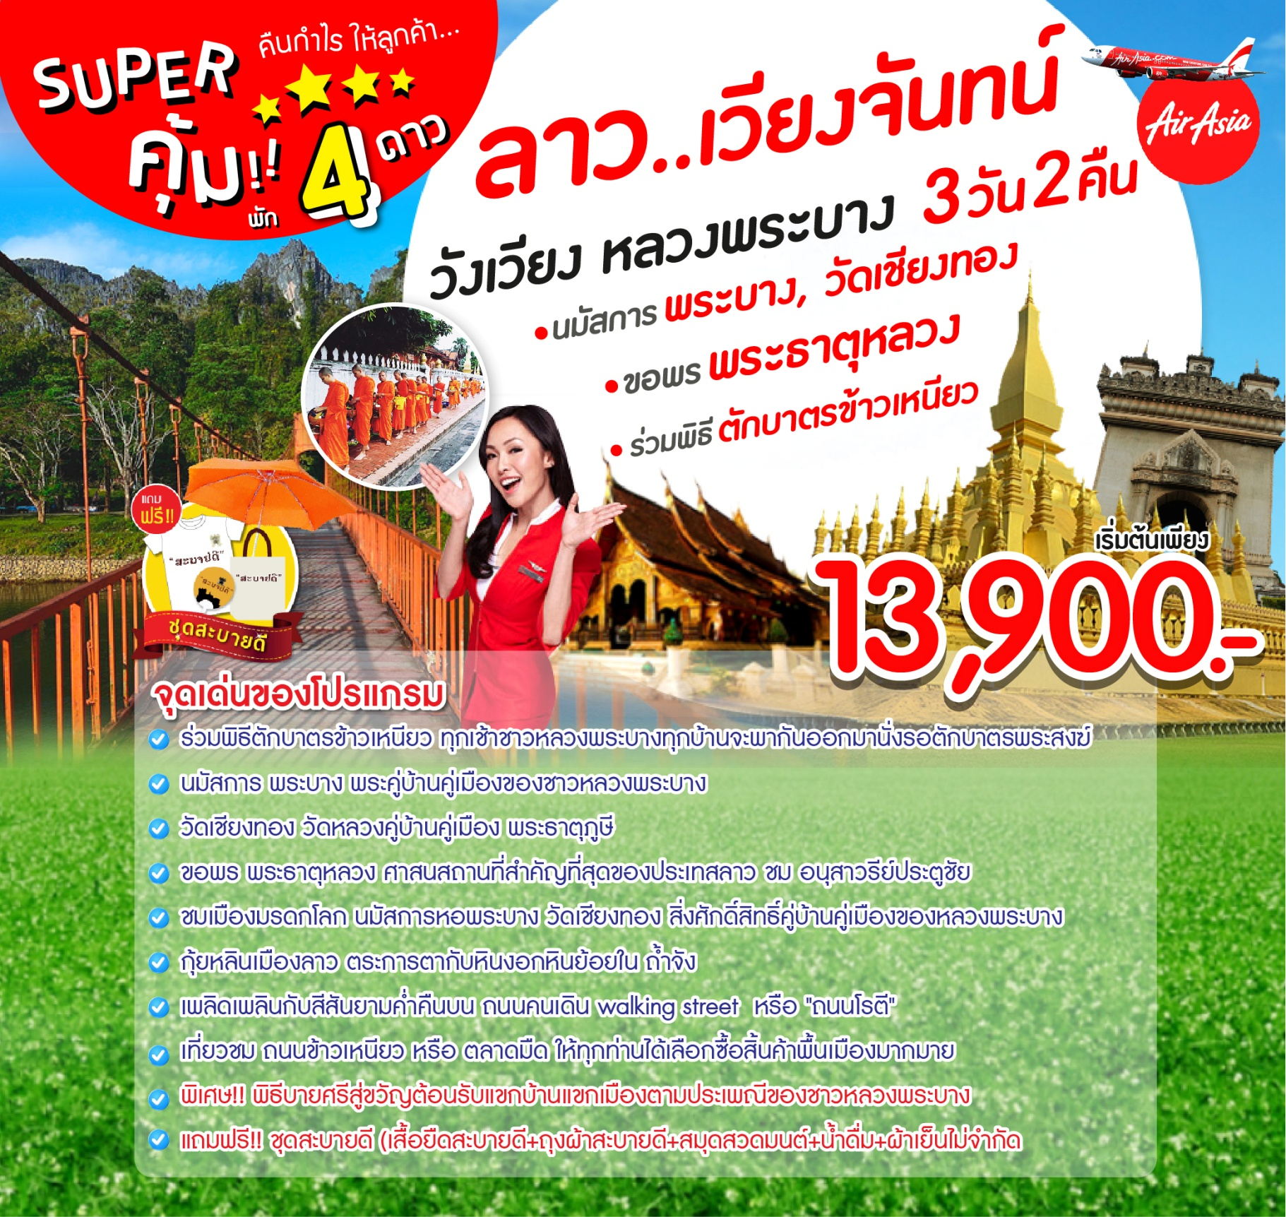


โปรแกรม 3 วัน 2 คืน : เดินทางโดยสายการบินไทยแอร์เอเชีย

วันแรก กรุงเทพฯ – เวียงจันทร์ – พระธาตุหลวง – ประตูชัย – วังเวียง - ถนนโรตี  (-/-/เย็น)
09.30 น. พร้อมกันที่สนามบินดอนเมือง อาคาร 1 ขาออก ชั้น 2 ประตู 1 เคาท์เตอร์สายการบินไทยแอร์เอเชีย
Thai Air Asia (FD) โดยมีเจ้าหน้าที่อำนวยความสะดวกแก่ทุกท่าน
12.05 น. ออกเดินทางสู่เมืองมรดกโลกหลวงพระบาง โดยเที่ยวบิน FD 1040 (มีบริการอาหารร้อนบนเครื่อง)
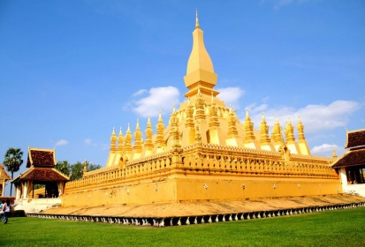
13.25 น. เดินทางถึงสนามบิน วัตไต เมืองเวียงจันทน์ ประเทศลาว ผ่านพิธีการตรวจคนเข้าเมือง
บ่าย นำท่านไปสักการะ วัดพระธาตุหลวง ตั้งอยู่ทางทิศตะวันออกเฉียงเหนือของประตูชัยเป็น
ศาสนสถานที่สำคัญที่สุดของประเทศลาว เป็นสัญลักษณ์ประจำชาติลาว มีความหมายต่อ
จิตใจของประชาชนชาวลาวอย่างใหญ่หลวงแทนถึงความเป็นเอกราชและอำนาจอธิปไตย
ของลาวสร้างขึ้นในศตวรรษที่ 16 เป็นเจดีย์ที่มีลักษณะโดดเด่นที่สุดในอาณาจักรล้านช้าง
เป็นการผสมผสานระหว่างสถาปัตยกรรมในพระพุทธศาสนากับสถาปัตยกรรมของอาณาจักร มีลักษณะคล้ายป้อมปราการ มีการก่อสร้างระเบียงสูงใหญ่ขึ้นโอบล้อมองค์พระธาตุไว้พร้อมกับทำช่องหน้าต่างเล็กๆ เอาไว้โดยตลอด ประตูทางเข้าเป็นบานประตูไม้ใหญ่ลงรักสีแดง รอบๆองค์พระธาตุยังมีเจดีย์บริวารล้อมอยู่โดยรอบ และนำท่าน ชมอนุสาวรีย์ประตูชัย ตั้งอยู่ทางทิศตะวันออกเฉียงเหนือของนครเวียงจันทน์ บนถนนล้านช้างจะไปสิ้นสุดที่บริเวณประตูชัย สร้างเสร็จในปี พ.ศ.2512 เป็นอนุสรณ์
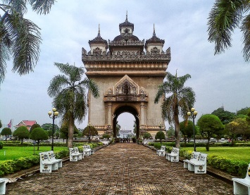
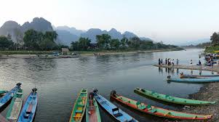
สถานเพื่อระลึกถึงประชาชนชาวลาวที่สละชีวิตในสงครามก่อนหน้าการปฏิวัติพรรคคอมมิวนิสต์ประตูชัยมีชื่อเรียกอีกอย่างว่า รัยเวย์แนวตั้ง เพราะการก่อสร้างนี้ใช้ปูนซีเมนส์จากประเทศอเมริกาที่ซื้อมาเพื่อสร้างสนามบินใหม่ในเวียงจันทน์ในระหว่างสงครามอินโดจีนแต่พ่ายเสียก่อนจึงได้นำมาสร้างประตูชัยแทน เป็นสถาปัตยกรรมที่ผสมผสานศิลปะล้านช้างกับฝรั่งเศสเข้าด้วยกันอย่างงดงามและกลมกลืนอย่างยิ่ง จากนั้นนำท่านเดินทางมุ่งสู่เมืองวังเวียงสัมผัสวิถีชีวิตความเป็นอยู่และธรรมชาติท่ามกลางขุนเขาที่รายล้อมอยู่โดยรอบ จนได้ชื่อว่าเป็น “ กุ้ยหลินแห่งเมืองลาว
ค่ำ  รับประทานอาหารเย็น ณ ร้านอาหารที่วังเวียง และให้ท่านได้พักผ่อนตามอัธยาศัย
เพลิดเพลินไปกับสีสันยามค่ำคืนในเมืองวังเวียงบน ถนนคนเดิน( Walking Street )
หรือถนนโรตีซึ่งมีโรตีให้ท่านได้เลือกชิมกันอย่างจุใจ
 เข้าสู่ที่พัก THE GRAND RIVERSIDE HOTEL (4*) หรือเทียบเท่าระดับ 4 ดาว
วันสอง วังเวียง – ถ้ำจัง – หลวงพระบาง – พระธาตุภูษี – ถนนคนเดิน  (เช้า/กลางวัน/เย็น)
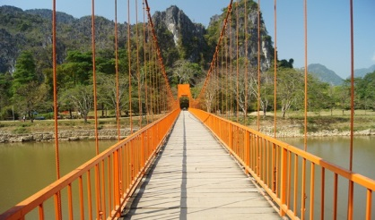
เช้า  บริการอาหารเช้า ณ โรงแรมที่พัก หลังอาหารพาท่านตระการตากับความงามของ
หินงอกหินย้อยใน ถ้ำจัง ภายในบรรยากาศเย็นสบายรวมทั้งสูดอากาศแสนบริสุทธิ์บน
ยอดถ้ำ พร้อมทั้งชม จุดชมวิว สุดยอดถ้ำที่ท่านจะสามารถมองเห็นเมืองวังเวียงได้ทั้ง
เมือง และชม สระมรกต ซึ่งเป็นบ่อน้ำแร่ที่ได้จากภูเขาหินปูน ได้เวลาสมควรพาทุก
ท่านมุ่งหน้าเมืองหลวงพระบางเมืองมรดกโลก ระหว่างทาง ท่านจะได้ผ่านหมู่บ้านชาว
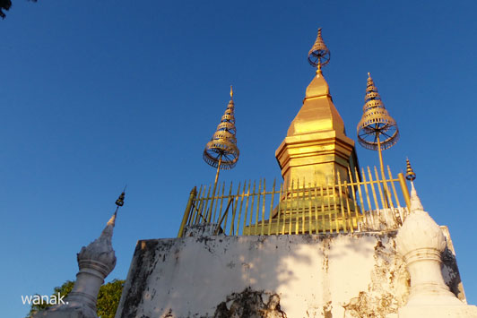
ลาวพร้อมทั้งต้นไม้นานาพันธุ์ เพลิดเพลินไปกับทัศนียภาพอันงดงาม การทำนาขั้นบันได และหมู่บ้านชนเผ่าต่างๆ ของลาว ผ่านเมือง กาสี พูคูณ เชียงเงิน และเส้นทางสายนี้ถือว่าเป็นสันทางที่สวยที่สุด เส้นทางหนึ่งในเอเชียอาคเนย์ ระหว่างทางให้ท่านถ่ายรูปจากมุมสูงของยอดเขาที่สวยที่สุดแห่งหนึ่งบนเส้นทางนี้และพักผ่อนหย่อนใจกับบรรยากาศแสนสบายที่ ภูเพียงฟ้า
เที่ยง  บริการอาหารกลางวัน ณ ร้านอาหาร ถึงหลวงพระบางแล้วนำท่านเดินขึ้นบันได 328 ขั้น
เพื่อนมัสการ พระธาตุภูษี (Phou Si Mountian) สองข้างทางร่มรื่นด้วยต้นดอกจำปา ภูษีนี้
หมายถึง “ภูศรี” คือเป็นศรีของเมืองหลวงพระบางนั่นเอง ตั้งโดดเด่นกลางใจเมืองมีจุดชมวิว
ก่อนถึงยอดพระธาตุ มองเห็นวัด บ้านเรือน ทอดยาวขนานกับแม่น้ำโขงจรดปากแม่น้ำคาน
ยอดสูงสุดของภูษี อยู่บนพื้นที่ราบแคบๆ ตัวพระธาตุเป็นทรงดอกบัวสี่เหลี่ยมทาสีทอง ตั้ง
อยู่บนฐานสี่เหลี่ยมยอดประดับด้วยเศวตฉัตรทองสำริด7 ชั้น สูงประมาณ 21 เมตร จะสวยมากในยามเย็น แบบนี้แสงแดดจะ ส่ององค์พระธาตุเป็นสีทองสุกปลั่ง มีทางเดินรอบองค์พระธาตุสามารถชมทิวทัศน์ตัวเมืองหลวงพระบางได้เกือบรอบเลยทีเดียว
ค่ำ  รับประทานอาหารเย็น ณ ร้านอาหาร (พิศษ!! พิธีบายศรีสู่ขวัญตามประเพณีพื้นบ้านของหลวงพระบาง)
หลังทานอาหารสามารถเดินเที่ยว ชมถนนข้าวเหนียว ของหลวงพระบาง หรือ ตลาดมืด เลือกซื้อสินค้าพื้นเมืองไว้เป็นของฝาก หรือเป็นที่ระลึก อิสระพักผ่อนตามอัธยาศัย
นำท่านเข้าสู่พักที่ Luangprabang Regent Boutique Hotel ณ หลวงพระบาง หรือเทียบเท่าระดับ 4 ดาว
วันสาม ตักบาตรข้าวเหนียว - วัดเชียงทอง – พระราชวัง – หอพระบาง – วัดวิชุนราช - กทม.  (เช้า/กลางวัน/-)
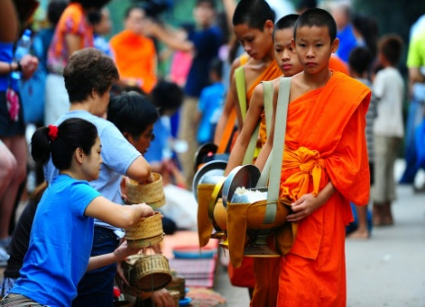
05.00 น. ตื่นเช้าไปร่วม ทำบุญ-ตักบาตร กับชาวหลวงพระบางทุกเช้าชาวหลวงพระบางทุกบ้านจะพา
กันออกมานั่งรอตักบาตรพระสงฆ์ที่เรียงแถวเดินมาตามถนนเป็นร้อย ๆ รูป ซึ่งเป็นภาพ
ยามเช้าที่มีชีวิตชีวาของหลวงพระบางโดยสะท้อนถึงวิถีชีวิตของสังคมอันสงบสุขและความเลื่อม
ใสศรัทธาที่มีต่อพุทธศาสนาที่หยั่งรากลึกลงในวัฒนธรรมของชาวล้านช้างและนำท่านแวะเที่ยว
ชม ตลาดเช้า
เช้า  บริการอาหารเช้า ณ โรงแรมที่พัก
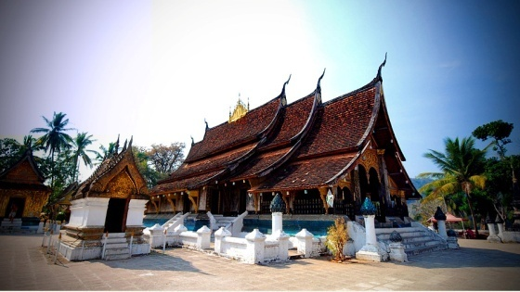
จากนั้น นำท่านเที่ยวชม วัดเชียงทอง (Xieng Thong Temple) เป็นวัดหลวงคู่บ้านคู่เมืองหลวงพระบางสร้างขึ้นในสมัยพระเจ้าไชยเชษฐาธิราชก่อนที่จะย้ายเมืองหลวงไปเวียงจันทน์ และยังได้รับการอุปถัมภ์จากเจ้ามหา
ชีวิตศรีสว่างวงศ์ และเจ้าชีวิตศรีสว่างวงศ์วัฒนา กษัตริย์สองพระองค์สุดท้ายของลาว
บริเวณที่ตั้งของวัดอยู่ทางทิศตะวันออกเฉียงเหนือของตัวเมืองหลวงพระบาง ใกล้
บริเวณที่แม่น้ำคานไหลมาบรรจบกันกับแม่น้ำโขง มีพระอุโบสถ หรือภาษาลาวเรียกว่า
“สิม” เป็นหลังไม่ใหญ่โตนัก หลังคาพระอุโบสถแอ่นโค้งและลาดต่ำลงมาก ซ้อนกัน
อยู่ 3 ชั้น เป็นศิลปะแบบหลวงพระบาง ส่วนกลางมี ช่อฟ้า ประกอบด้วย 17 ช่อ ซึ่งเป็นที่สังเกตกันว่า เป็นวัดที่พระมหากษัตริย์สร้างขึ้นจึงมี 17 ขั้น ส่วนสามัญจะสร้างกันแค่ 1-7 ช่อ เชื่อกันว่าจะเก็บของมีค่าไว้ในนั้นด้วย ส่วนหน้าบัน หรือภาษาลาวว่า “โหง่” เป็นรูปเศียรนาคความงามของวัดอยู่ที่ความสงบสง่าสะอาดมีการวางผังออกแบบและบำรุงรักษา จากนั้นนำท่านชม พระราชวังเก่า (Royal Palace Museum) เป็นวังที่ เจ้ามหาชีวิตศรีสว่างวงศ์ ทรงประทับอยู่ที่นี่จนสิ้นพระชนม์ เมื่อมีการเปลี่ยนแปลงการปกครองเมื่อปี พ.ศ.2518 พระราชวังก็ได้ถูกเปลี่ยนเป็น พิพิธภัณฑ์ ประกอบด้วยหอฟังธรรมห้องรับแขกของเจ้ามหาชีวิตและพระมเหสี ห้องท้องพระโรง ทางด้านหลังก็เป็นพระตำหนักซึ่งมีเครื่องใช้ไม้สอยต่างๆ จัดเก็บไว้เป็นระเบียบเรียบง่าย และ นมัสการหอพระบาง ซึ่งเป็นพระคู่บ้านคู่เมืองของหลวงพระบาง เป็นพระพุทธรูปประทับยืนปรางค์ห้ามสมุทรเป็นพระพุทธรูปศิลปะขอมสมัยหลังบายน น้ำหนัก 54 กก. ประกอบด้วยทองคำ 90% และยังมีพระพุทธรูปนาคปรกสลักศิลาศิลปะขอมอีก 4 องค์ประดิษฐานอยู่
เที่ยง  บริการอาหารกลางวัน ณ ภัตตาคาร
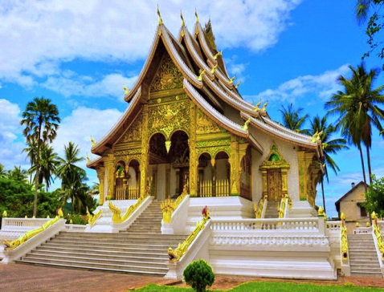
หลังอาหารนำท่านเดินทางไปวัดใหม่สุวรรณภูมารามหรือที่ชาวหลวงพระบางเรียกกันสั้นๆว่า "วัดใหม่" เคยเป็นที่ประทับของสมเด็จพระสังฆราชบุญทัน ซึ่งเป็นสมเด็จพระสังฆราชองค์สุดท้ายของลาวและยัง
เคยเป็นที่ประดิษฐานพระบาง พระพุทธรูปคู่เมืองหลวงพระบางในรัชสมัยของเจ้า
มหาชีวิตสักรินฤทธิ์ จนกระทั่งถึงปีพ.ศ. 2437 จึงได้อัญเชิญพระบางไปประดิษฐาน
ในหอพระบางภายในพระราชวังจวบจนกระทั่งปัจจุบัน เมื่อมาเยือนวัดแห่งนี้สิ่งที่เรา
จะสังเกตเห็นถึงความแตกต่างจากวัดอื่นๆ คือตัวอุโบสถ(สิม) ลักษณะจะเป็นอาคาร
ทรงโรง หลังคามีขนาดใหญ่ มีชายคาปกคลุมทั้งสี่ด้านสองระดับต่อเนื่องกัน จากนั้น
นำท่าน นมัสการ พระธาตุหมากโม เป็นเจดีย์ปทุมหรือพระธาตุดอกบัว แต่ชาวลาว
ทั่วไปเรียกว่า พระธาตุหมากโม เนื่องจากเห็นว่ามีรูปทรงคล้ายแตงโมผ่าครึ่งหรือทรงโอคว่ำ คล้ายสถูปฟองน้ำที่สาญจี ประเทศอินเดีย ยอดพระธาตุมีลักษณะคล้ายรัศมีแบบเปลวไฟของพระพุทธรูปแบบลังกาหรือสุโขทัย บริเวณมุมฐานชั้นกลางและชั้นบนมีเจดย์ทิศทรงดอกบัวตูมทั้งสี่มุม ได้เวลาสมควรนำทุกท่านมุ่งหน้าสู่สนามบินนานาชาติหลวงพระบาง
16.45 น. ออกเดินทางกลับกรุงเทพฯ โดย สายการบินไทยแอร์เอเซีย เที่ยวบินที่ FD 1031
18.05 น. เดินทางถึงสนามบินดอนเมือง กรุงเทพฯโดยสวัสดิภาพ
.......................................................................................

อัตราค่าบริการและเงื่อนไขรายการท่องเที่ยว
ตาราง วันเดินทาง ราคา ลาว เวียงจันทร์ วังเวียง หลวงพระบาง พัก 4 ดาว 3 วัน บิน FD
เริ่มเดินทาง | กลับจากเดินทาง | จำนวน | ผู้ใหญ่ | เด็กมีเตียง | เด็กไม่มีเตียง | พักเดี่ยว
8 ธ.ค.60 | 10 ธ.ค.60 | 24+1 | 14,900 | 14,500 | 13,900 | 3,000
29 ธ.ค.60 | 31 ธ.ค.60 | 24+1 | 15,900 | 15,500 | 14,900 | 3,000
30 ธ.ค.60 | 1 ม.ค.61 | 24+1 | 15,900 | 15,500 | 14,900 | 3,000
13 ม.ค.61 | 15 ม.ค.61 | 24+1 | 13,900 | 13,500 | 12,900 | 3,000
27 ม.ค.61 | 29 ม.ค.61 | 24+1 | 13,900 | 13,500 | 12,900 | 3,000
16 ก.พ.61 | 18 ก.พ.61 | 24+1 | 13,900 | 13,500 | 12,900 | 3,000
9 มี.ค.61 | 11 มี.ค.61 | 24+1 | 13,900 | 13,500 | 12,900 | 3,000
23 มี.ค.61 | 25 มี.ค.61 | 24+1 | 13,900 | 13,500 | 12,900 | 3,000
6 เม.ย.61 | 8 เม.ย.61 | 24+1 | 13,900 | 13,500 | 12,900 | 3,000
13 เม.ย.61 | 15 เม.ย.61 | 24+1 | 15,900 | 15,500 | 14,900 | 3,000
14 เม.ย.61 | 16 เม.ย.61 | 24+1 | 15,900 | 15,500 | 14,900 | 3,000

อัตราค่าบริการรวม
- ตั๋วเครื่องบินชั้นทัศนาจรไป -กลับพร้อมกรุ๊ป อยู่ต่อต้องเสียค่าเปลี่ยนแปลงตั๋ว
- ที่พักโรงแรมตามรายการ 2 คืน (กรณีมาไม่ครบคู่และไม่ต้องการเพิ่มเงินพักห้องเดี่ยว)
- อาหารตามรายการระบุ(สงวนสิทธิในการสลับมื้อหรือเปลี่ยนแปลงเมนูอาหารตามสถานการณ์)
- ค่าเข้าชมสถานที่ตามรายการระบุ
- ค่ารถโค้ชรับ-ส่งสถานที่ท่องเที่ยวตามรายการระบุ
- ค่าไกด์ท้องถิ่นและหัวหน้าทัวร์นำเที่ยวตามรายการ
- ประกันอุบัติเหตุวงเงิน 1,000,000 บาท (เป็นไปเงื่อนไขตามกรมธรรม์)
- ภาษีน้ำมันและภาษีตั๋วทุกชนิด(สงวนสิทธิเก็บเพิ่มหากสายการบินปรับขึ้นก่อนวันเดินทาง)
- ค่าระวางน้ำหนักกระเป๋าไม่เกิน 20 กก.ต่อ 1 ใบ
อัตราค่าบริการไม่รวม
- ภาษีหัก ณ ที่จ่าย 3% และภาษีมูลค่าเพิ่ม 7%
- ค่าทำหนังสือเดินทางไทย และค่าธรรมเนียมสำหรับผู้ถือพาสปอร์ตต่างชาติ
- ค่าใช้จ่ายส่วนตัว อาทิ อาหารและเครื่องดื่มที่สั่งเพิ่มพิเศษ,โทรศัพท์-โทรสาร,อินเตอร์เน็ต,มินิบาร์,ซักรีดที่ไม่ได้ระบุไว้ในรายการ
- ค่าใช้จ่ายอันเกิดจากความล่าช้าของสายการบิน,อุบัติภัยทางธรรมชาติ,การประท้วง,การจลาจล,การนัดหยุดงาน,การถูกปฏิเสธไม่ให้ออกและเข้าเมืองจากเจ้าหน้าที่ตรวจคนเข้าเมืองและเจ้าหน้าที่กรมแรงงานทั้งที่เมืองไทยและต่างประเทศซึ่งอยู่นอกเหนือความควบคุมของบริษัทฯ
- ค่าทิปไกด์ท้องถิ่น,คนขับรถ,ผู้ช่วยคนขับรถ 450บาท/ทริป/ลูกทัวร์ 1 ท่าน(บังคับตามระเบียบธรรมเนียมของประเทศค่ะ)
- ค่าทิปหัวหน้าทัวร์ตามสินน้ำใจของทุกท่านค่ะ(ไม่รวมในทิปไกด์ท้องถิ่นและคนขับรถนะคะแต่ไม่บังคับทิปค่ะ)

เงื่อนไขการสำรองที่นั่ง
1.กรุณาจองทัวร์ล่วงหน้า ก่อนการเดินทาง พร้อมชำระมัดจำ 5,000 บาท ส่วนที่เหลือชำระทันทีก่อนการเดินทางไม่น้อย
กว่า15 วัน มิฉะนั้นถือว่าท่านยกเลิกการเดินทางโดยอัตโนมัติ (ช่วงเทศกาลกรุณาชำระก่อนเดินทาง 21 วัน)
2.กรณียกเลิก 2.1 ยกเลิกการเดินทางก่อนการเดินทาง 30 วัน บริษัทฯจะคืนเงินค่ามัดจำให้ทั้งหมด ยกเว้นในกรณีวันหยุดเทศกาล,
วันหยุดนักขัตฤกษ์
2.2 ยกเลิกการเดินทาง 15-30 วัน ก่อนการเดินทาง หักค่าทัวร์ 50%และริบเงินมัดจำทั้งหมด
2.3 ยกเลิกภายใน 14 วัน ก่อนการเดินทาง บริษัทฯขอสงวนสิทธิ์การคืนเงินค่าทัวร์ทั้งหมดไม่ว่ากรณีใดๆทั้งสิ้น
3. กรณีเจ็บป่วย จนไม่สามารถเดินทางได้ ซึ่งจะต้องมีใบรับรองแพทย์จากโรงพยาบาลรับรอง บริษัทฯจะทำการเลื่อนการ
เดินทางของท่านไปยังคณะต่อไปแต่ทั้งนี้ท่านจะต้องเสียค่าใช้จ่ายที่ไม่สามารถยกเลิกหรือเลื่อนการเดินทางได้ตามความเป็นจริง
4.บริษัทฯขอสงวนสิทธิ์ในการเก็บค่าใช้จ่ายทั้งหมดกรณีท่านยกเลิกการเดินทางและมีผลทำให้คณะเดินทางไม่ครบตาม
จำนวนที่บริษัทฯกำหนดไว้(15 ท่านขึ้นไป)เนื่องจากเกิดความเสียหายต่อทางบริษัทฯและผู้เดินทางอื่นที่เดินทางในคณะ
เดียวกัน บริษัทต้องนำไปชำระค่าเสียหายต่างๆที่เกิดจากการยกเลิกของท่าน
6. คณะผู้เดินทางจำนวน 10 ท่านขึ้นไปจึงออกเดินทางในกรณีที่มีผู้เดินทางไม่ถึง 10 ท่านไม่มีหัวหน้าทัวร์ไทยร่วมเดินทางไป
ด้วยโดยทางบริษัทฯจะแจ้งให้ท่านทราบล่วงหน้า 7 วันก่อนการเดินทาง
7.กรณีที่ท่านต้องออกตั๋วภายใน เช่น (ตั๋วเครื่องบิน,ตั๋วรถทัวร์,ตั๋วรถไฟ) กรุณาสอบถามที่เจ้าหน้าที่ทุกครั้ง
ก่อนทำการออกตั๋ว เนื่องจากสายการบินอาจมีการปรับเปลี่ยนไฟล์ทบิน หรือ เวลาบิน โดยไม่ได้แจ้งให้ทราบล่วงหน้า

รายละเอียดเพิ่มเติม
- บริษัทฯมีสิทธิ์ในการเปลี่ยนแปลงโปรแกรมทัวร์ในกรณีที่เกิดเหตุสุดวิสัยจนไม่อาจแก้ไขได้
- เที่ยวบิน , ราคาและรายการท่องเที่ยว สามารถเปลี่ยนแปลงได้ตามความเหมาะสมโดยคำนึงถึงผลประโยชน์ของผู้เดินทางเป็นสำคัญ
- หนังสือเดินทางต้องมีอายุการใช้งานเหลือไม่น้อยกว่า 6 เดือน และบริษัทฯรับเฉพาะผู้มีจุดประสงค์เดินทางเพื่อท่องเที่ยวเท่านั้น (หนังสือเดินทางต้องมีอายุเหลือใช้งานไม่น้อยกว่า 6 เดือน บริษัทฯไม่รับผิดชอบหากอายุเหลือไม่ถึงและไม่สามารถเดินทางได้ )
- ทางบริษัทฯจะไม่รับผิดชอบใดๆทั้งสิ้น หากเกิดความล่าช้าของสายการบิน,การประท้วง,การนัดหยุดงาน,การก่อจลาจล หรือกรณีท่านถูกปฎิเสธการเข้าหรือออกเมืองจากเจ้าหน้าที่ตรวจคนเข้าเมือง หรือ เจ้าหน้าที่กรมแรงงานทั้งจากไทยและต่างประเทศซึ่งอยู่นอกเหนือความรับผิดชอบของบริษัทฯหรือเหตุภัยพิบัติทางธรรมชาติ (ซึ่งลูกค้าจะต้องยอมรับในเงื่อนไขนี้ในกรณีที่เกิดเหตุสุดวิสัย ซึ่งอาจจะปรับเปลี่ยนโปรแกรมตามความเหมาะสม)
- ทางบริษัทฯจะไม่รับผิดชอบใดๆทั้งสิ้น หากท่านใช้บริการของทางบริษัทฯไม่ครบ อาทิ ไม่เที่ยวบางรายการ,ไม่ทานอาหารบางมื้อ,เพราะค่าใช้จ่ายทุกอย่างทางบริษัทฯได้ชำระค่าใช้จ่ายให้ตัวแทนต่างประเทศแบบเหมาจ่ายขาด ก่อนเดินทางเรียบร้อยแล้วเป็นการชำระเหมาขาด
- ทางบริษัทฯจะไม่รับผิดชอบใดๆทั้งสิ้น หากเกิดสิ่งของสูญหายจากการโจรกรรมและหรือเกิดอุบัติเหตุที่เกิดจากความประมาทของนักท่องเที่ยวเองหรือในกรณีที่กระเป๋าเกิดสูญหายหรือชำรุดจากสายการบิน
- กรณีที่การตรวจคนเข้าเมืองทั้งที่กรุงเทพฯและในต่างประเทศปฎิเสธมิให้เดินทางออกหรือเข้าประเทศที่ระบุไว้ในรายการเดินทาง บริษัทฯขอสงวนสิทธิ์ที่จะไม่คืนค่าบริการไม่ว่ากรณีใดๆทั้งสิ้น
- ตั๋วเครื่องบินเป็นตั๋วราคาพิเศษ กรณีที่ท่านไม่เดินทางพร้อมคณะไม่สามารถนำมาเลื่อนวันหรือคืนเงินและไม่สามารถเปลี่ยนชื่อได้
- เมื่อท่านตกลงชำระเงินไม่ว่าทั้งหมดหรือบางส่วนผ่านตัวแทนของบริษัทฯหรือชำระโดยตรงกับทางบริษัทฯ ทางบริษัทฯจะถือว่าท่านได้ยอมรับในเงื่อนไขข้อตกลงต่างๆที่ได้ระบุไว้ข้างต้นนี้แล้วทั้งหมด
- กรุ๊ปที่เดินทางช่วงวันหยุดหรือเทศกาลที่ต้องการันตีมัดจำกับสายการบินหรือผ่านตัวแทนในประเทศหรือต่างประเทศ รวมถึงเที่ยวบินพิเศษ เช่น Charter Flight , Extra Flight จะไม่มีการคืนเงินมัดจำหรือค่าทัวร์ทั้งหมด
** ก่อนตัดสินใจจองทัวร์ควรอ่านเงื่อนไขการเดินทางอย่างถ่องแท้แล้วจึงมัดจำเพื่อประโยชน์ของท่านเอง **

สนใจในการจอง
โอนเงินมัดจำ ในการจอง ทัวร์ คนละ 5,000 บาท
ชำระส่วนที่เหลือให้หมดก่อน 15 วัน ของวันเดินทาง
โอนมาที่ ธนาคารใด ธนาคารหนึ่ง ในนาม สมปอง เจนชัยจิตรวนิช
ธนาคาร กรุงศรีอยุธยา สาขา สี่แยกวังหิน บัญชีกระแสรายวัน เลขที่บัญชี 2140013280
ธนาคาร กสิกรไทย สาขา รัชดา-ห้วยขวาง ในบัญชีกระแสรายวัน เลขที่บัญชี 089-1069251
ธนาคาร ไทยพาณิชย์ สาขาย่อย เซ็นทรัลปิ่นเกล้า บัญชี ออมทรัพย์ เลขที่ 264-226490-7
ธนาคาร กรุงเทพ สาขาย่อย เซ็นทรัล ปิ่นเกล้า บัญชีออมทรัพย์ เลขที่ 095-0-20209-3

หลังการโอนเงิน
กรุณา ส่งหลักฐานต่างๆ ที่แจ้งไว้ด้านล่างนี้ มาที่............
Fax 02-9481866 รอสัญญาณ แฟกต์
หรือ สแกนหลักฐาน ส่งมาที่ อีเมล์ jenchai624@hotmail.com
1.

สำเนาการโอนเงิน
เบอร์โทรติดต่อกลับ ของ ผู้จอง และเพื่อนร่วมทาง
กำหนดวันเดินทาง / ทริปที่ไป / วันเดินทาง
หากไปต่างประเทศ ขอสำเนาพาสปอต
สำเนาบัตรประชาชน กรณี ยังไม่มีพาสปอตในขณะนั้น ( ใช้ในการจองตั๋วเครื่องบิน )

สมปอง ทัวร์ /
ใบอนุญาตประกอบธุรกิจการท่องเที่ยว เลขที่ 11 / 05588
Website : www.programtour.com
Email : jenchai624@hotmail.com
Chat : msn : jenchai624@hotmail.com
Chat : Skype : jenchai624
Office 1 : ตลิ่งชัน 02-8867018-9
Office 2 : รามอินทรา : 02-9481866
Mobile : ไทย : 089-9246304, 087-5149753,
Mobile : เวียดนาม : 091-6003612

